WO/CC/82/INF/2
الأصل: بالإنكليزية
التاريخ: 31 مايو 2023

لجنة الويبو للتنسيق

الدورة الثانية والثمانون (الدورة العادية الرابعة والخمسون)

جنيف، من 6 إلى 14 يوليو 2023

التقرير السنوي لمكتب الأخلاقيات
من إعداد الأمانة
مقدمة
- يُقدَّم هذا التقرير إلى الجمعية العامة للويبو، عن طريق المدير العام، عملاً بالتعميم الإداري رقم 16/2020 المعنون "مكتب الويبو للأخلاقيات". ويصف التقريرُ الأنشطةَ الرئيسية التي اضطلع بها مكتب الأخلاقيات في عام 2022.
- وقد أُنشئ مكتب الأخلاقيات في عام 2010 لمساعدة المدير العام على ضمان التزام جميع العاملين في الويبو بأعلى معايير الأخلاقيات والنزاهة التي تقتضيها اتفاقية الويبو، ومعايير السلوك لموظفي الخدمة المدنية الدولية، ونظام الموظفين ولائحته، ومدونة الويبو للأخلاقيات، والسياسات والإجراءات ذات الصلة.
- ويتمثل هدف مكتب الأخلاقيات في النهوض بثقافة للأخلاقيات في المنظمة تستند إلى القيم المشتركة المتمثلة في الاستقلالية والإخلاص والحياد والنزاهة والمساءلة واحترام حقوق الإنسان. ويُحقِّق مكتب الأخلاقيات هذه المهمة من خلال تقديم الخدمات إلى القوى العاملة الدولية في الويبو، ومنها الإدارة العليا، في مجالات الاختصاص الواسعة التالية:
  - إسداء المشورة والتوجيه في إطار من السرية؛
  - والتدريب وإذكاء الوعي والتوعية في مجال الأخلاقيات؛
  - ووضع المعايير ومناصرة السياسات؛
  - وإدارة سياسة الحماية من الانتقام؛
  - وإدارة سياسة الإفصاح المالي والإعلان عن المصالح.
- والمسؤول عن مكتب الأخلاقيات هو رئيس مكتب الأخلاقيات الذي يتمتع بالاستقلالية الوظيفية والتشغيلية عن إدارة الويبو. وفي عام 2022، انضم أيضاً إلى موظفي المكتب متدربٌ وموظفٌ مؤقت لتقديم الدعم الاستشاري والإداري.

ثانياً. تقرير عن أنشطة 2022
- شهد مكتب الأخلاقيات في عام 2022 زيادة ملحوظة في طلبات الحصول على خدماته. وقد عمل المكتب بكفاءة وحقق نتائج قياسية على الرغم من تحديات إدارة عبء العمل.
- واجتمع رئيس مكتب الأخلاقيات مع المدير العام بانتظام لمناقشة القضايا ذات الاهتمام العام. كما واصل رئيس مكتب الأخلاقيات إطلاع المدير العام واللجنة الاستشارية المستقلة للرقابة على أداء المهمة المتعلقة بالأخلاقيات.

ألِف. إسداء المشورة والتوجيه في إطار من السرية
- يؤدي مكتب الأخلاقيات دوراً رئيسياً في دعم قيم الويبو الأخلاقية من خلال إسداء المشورة بشأن الأخلاقيات في إطار من السرية لجميع العاملين في الويبو. ويشمل ذلك إدارة تضارب المصالح المحتمل وتقديم المشورة بشأن القضايا الأخلاقية المعقدة قبل تفاقمها، ومن ثَمَّ تجنُّب الإضرار بالعمليات وبالسمعة. وبذلك يؤدي مكتب الأخلاقيات أيضاً دوراً أساسياً في إدارة المخاطر، وزيادة الوعي بالقواعد والسياسات والمعايير السلوكية المطبقة، وتعزيز الالتزام بها. كما أن مكتب الأخلاقيات، بصفته جهة استشارية يثق بها جميع الموظفين، يوفر مكاناً يتسم بالسرية لإثارة المخاوف وطلب التوجيهات.
- وفي عام 2022، لبَّى مكتب الأخلاقيات 155 طلباً مُقدَّماً من أفراد للحصول على مشورة بشأن الأخلاقيات، عبر اجتماعات حضورية أو إلكترونية أو عبر التواصل الكتابي. ويلخص الشكل 1 الطلبات في الفترة من 2018 إلى 2022.
- وتشير مقارنة عدد الطلبات الواردة في عام 2022 بتلك الواردة في عام 2021 إلى وجود زيادة كبيرة تتجاوز نسبتها 300%. ويدل ذلك على تعزيز تفاعل الموظفين وفريق الإدارة مع مكتب الأخلاقيات، ويشير إلى ارتفاع مستوى الثقة بمكتب الأخلاقيات بصفته جهة لتلقي المشورة "ومكاناً آمناً" للحصول على الدعم والتوجيهات العملية. ويُعزى أيضاً ارتفاع العدد إلى النهج الاستباقي الذي يتبعه مكتب الأخلاقيات في أنشطة التوعية والتدريب. وقد تلقى مكتب الأخلاقيات من شعبة إدارة الموارد البشرية عدداً كبيراً جداً من الطلبات لتقييم الحالات المحتملة لتضارب المصالح فيما يتعلق بانخراط الموظفين في الأنشطة الخارجية والتوظيف، وأدى ذلك إلى زيادة كبيرة في عبء العمل.

الشكل 1: مقارنة الطلبات حسب سنة الإبلاغ، من 2018 إلى 2022
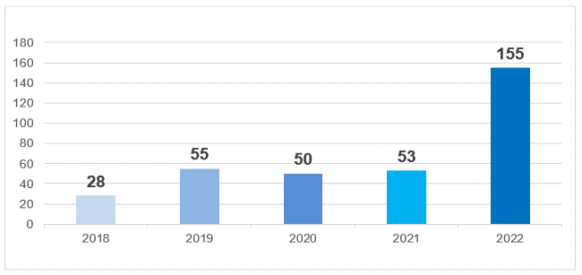
- وشملت طلباتُ المشورة والتوجيه مجموعة واسعة من الفئات (انظر الشكل 2). وكانت أغلبية الطلبات تتعلق بالمشاركة في الأنشطة الخارجية والتوظيف (66 طلباً، أو 42%) مثل مشاركات الإدلاء بأحاديث أو خطابات، ومهام التدريس، والنشر، وغالباً ما كانت تتعلق بموضوع الملكية الفكرية. ومعظم هذه الطلبات (53) لم تصل إلى مكتب الأخلاقيات مباشرةً، بل وصلت إليه من خلال شعبة إدارة الموارد البشرية. وفي هذه الحالات، أسدى مكتب الأخلاقيات المشورة إلى مدير هذه الشعبة بشأن الحالات المحتملة لتضارب المصالح، على الرغم من عدم وجود دور مخصص للمكتب في النظر في هذه الحالات بموجب السياسة الحالية للأنشطة الخارجية. وفي حالات أخرى (13)، سأل أفرادٌ مكتب الأخلاقيات عما إذا كان النشاط مناسباً أم لا (الانضمام إلى مجلس إدارة، وتقديم خدمات لطرف آخر، واستخدام معلومات الويبو في مهام كتابية وبحثية، وما إلى ذلك)، وقام مكتب الأخلاقيات بإسداء المشورة للأفراد المعنيين مباشرةً.
- وأما الفئات الرئيسية الأخرى من الطلبات فكانت تتعلق بحالات أخرى من تضارب المصالح (32 طلباً، أو 21%)، والمعايير السلوكية (19 طلباً، أو 12%) والمشورة الأخلاقية الأخرى (14 طلباً، أو 9%) المتعلقة بالتطبيق العادل والشفاف للسياسات والإجراءات، والإبلاغ عن سوء السلوك بما في ذلك التحرش والتحرش الجنسي، وغير ذلك من الشواغل المتعلقة بمكان العمل.
- وسجَّل أيضاً مكتبُ الأخلاقيات طلباتٍ في الفئات الآتية: الهدايا (12 طلباً، أو 8%)، والإفصاح المالي (4 طلبات، أو 3%)، والانتقام (8 طلبات، أو 5%) (انظر القسم دال).

الشكل 2: تقسيم المشورة حسب الفئة
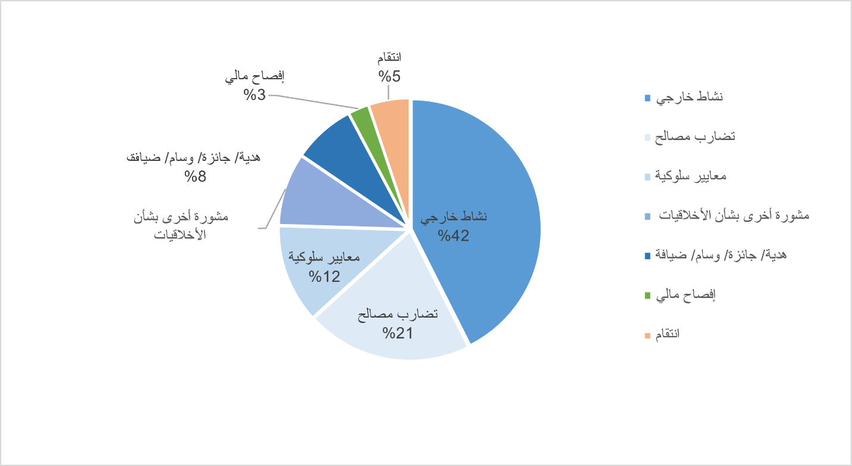
- يوضح الشكل 3 أن معظم الطلبات قدمها العاملون في الويبو (91). وفي هذه الفئة، قُدِّم 84 طلباً من الموظفين، وسبعة طلبات من أفراد من غير الموظفين. وتلقى أيضاً مكتبُ الأخلاقيات طلباتٍ على مستوى الإدارات من شعبة إدارة الموارد البشرية بشأن أنشطة خارجية (53)، وطلبات من "الإدارة"، أيْ استفسارات من موظفي الويبو بصفتهم الإدارية الرسمية (10). وكان هناك طلب واحد من أحد موظفي الويبو السابقين.
الشكل 3: مصدر الطلبات
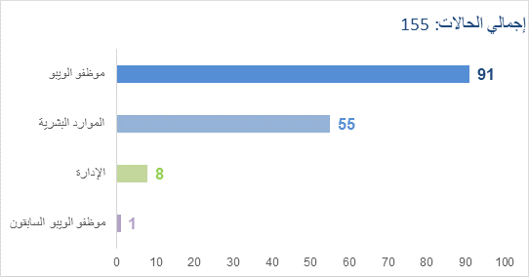

- تولى مكتبُ الأخلاقيات وحده المعالجةَ الفعليَّة لما مجموعه 149 طلباً (95%) من أصل 155 طلباً. وفي عدد قليل من الحالات (8 طلبات، أو 5%)، وجَّه مكتب الأخلاقيات موظفين وأفراد من غير الموظفين إلى التماس الدعم الخارجي في المسائل المتعلقة بالتظلمات وتسوية المنازعات والإبلاغ عن المخالفات المزعومة. وأُحيلت حالات إلى شعبة إدارة الموارد البشرية، ومكتب أمين المظالم، وشعبة الرقابة الداخلية، ومكتب المستشار القانوني (انظر الشكل 4).
الشكل 4: الإحالات الخارجية
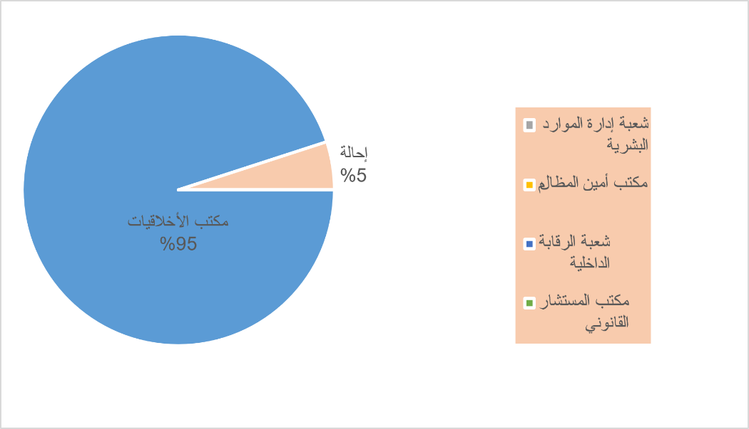

باء. إذكاء الوعي والتدريب
- تهدف أنشطة إذكاء الوعي والتدريب التي يقوم بها مكتب الأخلاقيات إلى تعزيز مبادئ الويبو وقيمها الأساسية، وزيادة المعرفة بالسياسات المتعلقة بالأخلاقيات والامتثال لها، وتشجيع العاملين والإدارة على الالتزام بالمعايير الأخلاقية الرفيعة.
- وفي عام 2022، حقق مكتب الأخلاقيات إنجازاً جديداً في عدد الموظفين المشمولين بأنشطة التدريب وإذكاء الوعي، إذ بلغ 891 موظفاً، بعد أن كان عددهم 112 في عام 2021.
- قدَّم رئيس مكتب الأخلاقيات عرضاً في لقاء مفتوح أُقيم في شهر يناير وحضره 750 موظفاً تقريباً. وتضمن ذلك العرض معلومات مفصّلة عن ولاية المكتب، وكان الهدف منه زيادة المعرفة بالسياسات المتعلقة بالأخلاقيات والامتثال لها، وحثّ الموظفين والإدارة على الالتزام بأعلى المعايير الأخلاقية.
- وعقد رئيسُ مكتب الأخلاقيات جلستين تدريبيتين تعريفيتين بشأن الأخلاقيات في الويبو في مارس ويوليو، واستفاد منهما 66 موظفاً من المُعيَّنين حديثاً، ومنهم مديرون وموظفون في رتب عليا.
- وحضر تسعة عشر مشاركاً في برنامج الإفصاح المالي والإعلان عن المصالح جلستين تثقيفيتين عن الإفصاح المالي والإعلان عن المصالح اشترك في تقديمهما رئيس مكتب الأخلاقيات والمراجع الخارجي، وهو شركة KPMG، الذي تعاقدت معه الويبو لدعم البرنامج المذكور.
- وقام مكتب الأخلاقيات بإعداد وتقديم خمس حلقات عمل وجلسات توعية مخصصة، حضرها 56 موظفاً، منهم مديرون. وعُقدت هذه الجلسات لمجموعات وفرق أصغر، وركَّزت على قضايا أخلاقية متنوعة مثل الهدايا، والأنشطة الخارجية، والعلاقات الأخلاقية لمديري العقود ومسؤولي المشتريات مع الموردين، وغير ذلك من التحديات الأخلاقية التي يواجهها العاملون في مكاتب خارجية.

الشكل 5: مبادرات التوعية التي قام بها مكتب الأخلاقيات
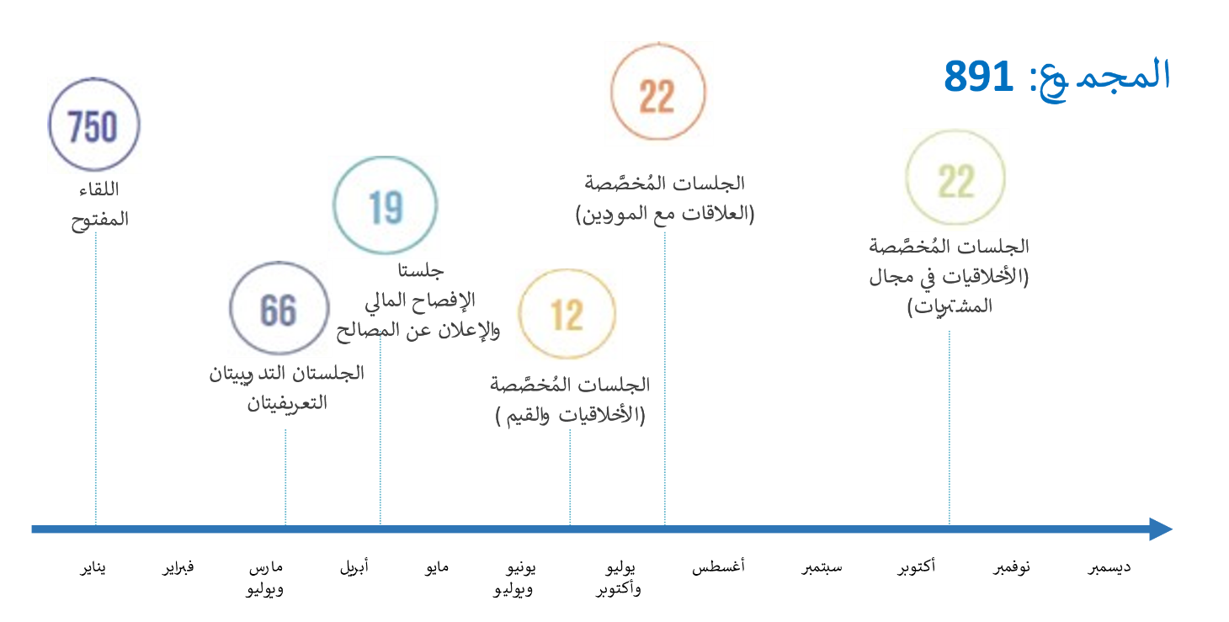

التدريب الإلزامي بشأن الأخلاقيات
- كان من المهام الكبيرة التي اضطلع بها مكتب الأخلاقيات في عام 2022 تنقيحُ دورة التعلم الإلكتروني الجديدة "الأخلاقيات والنزاهة في الويبو" وإطلاقها في نوفمبر 2022 بدعم من أكاديمية الويبو. وحرص مكتب الأخلاقيات على تعديل نص التدريب القديم ليتلاءم مع التحديات الأخلاقية الجديدة التي يطرحها واقع العمل الحالي للويبو. ويقدم التدريب لمحة عامة عن الموارد المتاحة بشأن الأخلاقيات، ويتضمن رسالةً من المدير العام عن أهمية الأخلاقيات في الويبو واختباراً ختامياً. كما أعد المكتبُ رسوماً توضيحية، وتمارين تفاعلية، وفيديوهات لعرض المفاهيم الأخلاقية المهمة بطريقة جذابة، ومن أمثلة تلك المفاهيم: معنى الأخلاقيات في الويبو، والمخاطر الأخلاقية التي قد يواجهها الموظفون، وتوقُّع أن يكون المديرون والمشرفون قدوة أخلاقية يُحتذى بها، ودور مكتب الأخلاقيات، والحماية من الانتقام.
- وبدأ التدريبُ في 15 نوفمبر، وألزم جميعَ العاملين في الويبو في ذلك التاريخ بإتمام جميع الوحدات والحصول على درجة النجاح في الاختبار الإلزامي. وأصبح أيضاً إتمام ذلك التدريب أمراً إلزامياً على جميع الموظفين الجدد الذين يلتحقون بالمنظمة منذ ذلك التاريخ. وأما المشاركون الذين أتموا بنجاح دورة التعلم الإلكتروني في عام 2022 فبلغ مجموعهم 1470 من أصل 1520 مشاركاً، أيْ بلغت نسبة إتمام التدريب 97% بعد أن كانت نسبة إتمام التدريب الإلزامي السابق الخاص بالأخلاقيات 25% (قبل 15 نوفمبر 2022). وتظل شهادة إتمام التدريب سارية لمدة ثلاث سنوات، ويتعين على الموظفين الجدد إتمام التدريب في غضون 30 يوماً من الانضمام إلى الويبو.

استقصاء عن الأخلاقيات
- للاستفادة من إطلاق تدريب الأخلاقيات الإلزامي، أدرج مكتب الأخلاقيات ضمن التدريب استقصاءين بدون أسماء لجس النبض (هما "استقصاء ما قبل التدريب" و"استقصاء ما بعد التدريب") بهدف تقييم النضج الأخلاقي لدى موظفي الويبو.
- وتشير بيانات استقصاء ما قبل التدريب إلى أن معظم المجيبين عن الاستقصاء (88%) كانوا على علم بوجود مكتب الأخلاقيات وبدوره. ونفى ما يقرب من نصف المجيبين (45%) مواجهة أي معضلة أخلاقية في مكان عملهم، ولكن ذكر 21% أنهم واجهوا معضلة من ذلك القبيل، مما يعني أنهم تمكنوا من تحديد المعضلة الأخلاقية. وأجاب ثلث المجيبين (34%) بعبارة "لست متأكداً"، مما يعني أنهم إما لم يتمكنوا من تحديد أي معضلة أخلاقية وإما لم يواجهوا معضلة من ذلك القبيل. وفيما يتعلق بمفهوم "القدوة الأخلاقية"، أشار 58% من المجيبين إلى وجود قدوة أخلاقية في مكان عملهم، وأشار نصف المجيبين تقريباً (42%) إلى عدم وجود تلك القدوة الأخلاقية. ولكن رأى معظم المجيبين (80%) أنه من المهم وجود قدوة أخلاقية يُحتذى بها في مكان العمل، في حين أن 18% لم يكن لهم رأي في ذلك، ولم يمنح عدد قليل منهم (2%) أي أهمية لوجود قدوة أخلاقية.
الشكل 6: نتائج التدريب الخاص بالأخلاقيات والنزاهة: استقصاء ما قبل التدريب
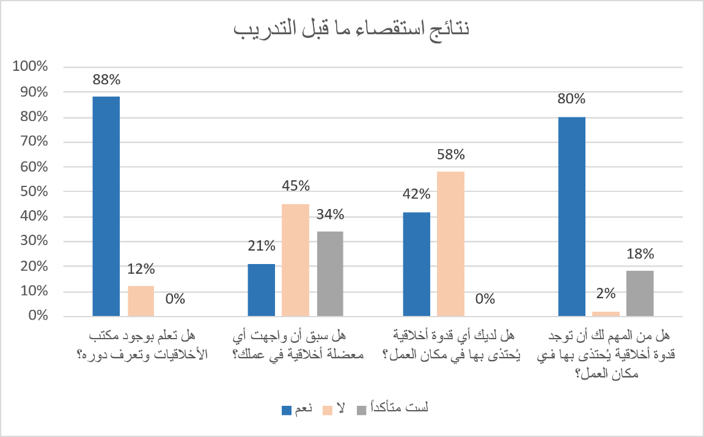
- يشير استقصاء ما بعد التدريب إلى أن معرفة موظفي الويبو بالأخلاقيات قد زادت بشدة بعد الانتهاء من دورة التعلم الإلكتروني. ففي نهاية التدريب، أجاب 94% من المشاركين في الاستقصاء بأن معرفتهم بقيم الويبو ومبادئها قد تحسنت، ورأى 88% أنهم أصبحوا أقدر على تحديد المعضلات الأخلاقية والتعامل معها. وقدَّم الغالبية العظمى من المجيبين (81%) إجابات صحيحة فيما يتعلق بالخطوات التي يجب اتخاذها عند مواجهة معضلة أخلاقية.

الشكل 7: نتائج التدريب الخاص بالأخلاقيات والنزاهة: استقصاء ما بعد التدريب
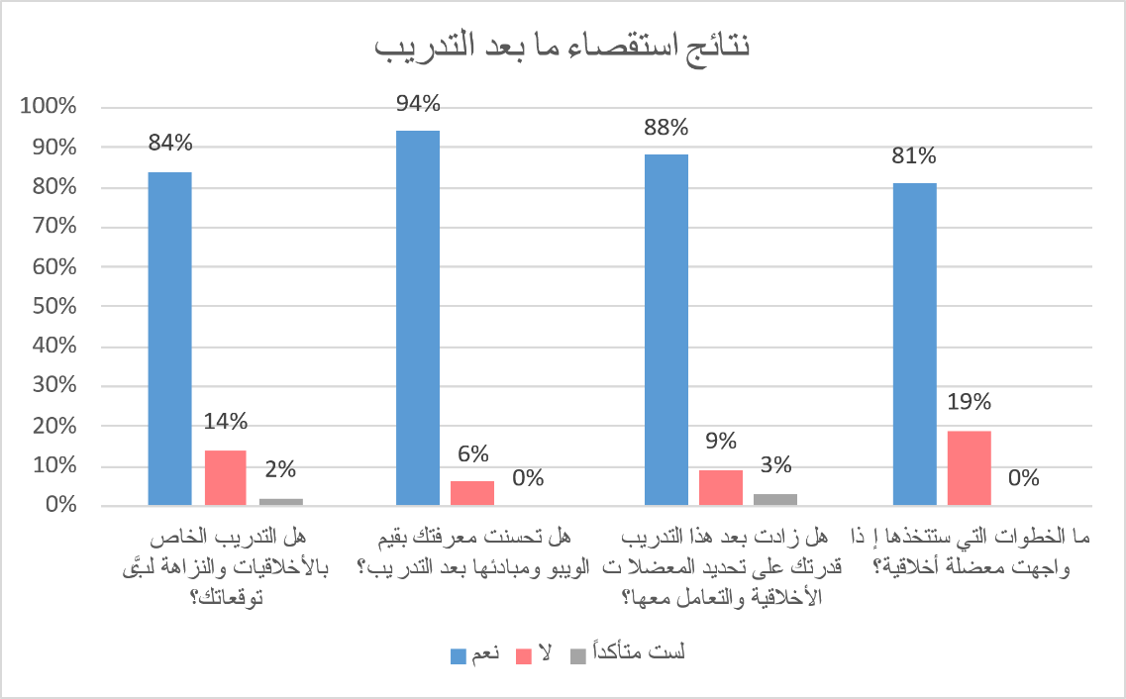

صفحات مكتب الأخلاقيات على شبكتي الإنترانت والإنترنت
- نشر مكتب الأخلاقيات صفحة منقحة على شبكة الإنترانت في فبراير 2022 بمساعدة شعبة المعلومات والتواصل الرقمي، لتوفير موقع سهل التصفح لكل ما يتعلق بالأخلاقيات في الويبو. ويحتوي هذا الموقع الجديد على إرشادات وسياسات، واستمارات متعلقة بالأخلاقيات، وجهات الاتصال ذات الصلة، وروابط الفعاليات والمنشورات. ويسمح الموقع للزوار بالإلمام سريعاً بولاية مكتب الأخلاقيات، مقارنة بالمكاتب الأخرى التي تتعامل مع تسوية المنازعات داخل الويبو. وقد تلقى الموقع 1830 زيارة فريدة لصفحاته في عامه الأول.
- وحدَّث أيضاً مكتبُ الأخلاقيات صفحته الخارجية على الإنترنت لتوضيح مجالات اختصاصه بمزيد من التفصيل، ولتيسير الوصول إلى منشوراته، ومنها تقاريره السنوية المُقدَّمة إلى لجنة الويبو للتنسيق.

جيم. وضع المعايير ومناصرة السياسات
- أُسنِدت إلى مكتب الأخلاقيات مهمة المساعدة على وضع المعايير والسياسات من أجل إعداد وتفسير السياسات المتعلقة بالأخلاقيات، وتقديم معلومات إلى الإدارة لضمان أن السياسات والإجراءات والممارسات تُراعي وتُعزز وتشجع المعايير الأخلاقية والنزاهة داخل الويبو.
- وفي عام 2022، ساهم مكتب الأخلاقيات في استجابة الويبو ومتابعتها لتقارير وحدة التفتيش المشتركة بشأن إطار المساءلة وبشأن الوضع الحالي لوظيفة الأخلاقيات في منظومة الأمم المتحدة. كما دُعي المكتب إلى تقديم مدخلات بشأن خطة عمل الويبو المتعلقة بالاستغلال والاعتداء الجنسيين، والاستقصاء السنوي لمجلس الرؤساء التنفيذيين لعام 2021 بشأن الإبلاغ عن التحرش الجنسي، واستبيان مجلس الرؤساء التنفيذيين في سياق مراجعة معايير السلوك الحالية لموظفي الخدمة المدنية الدولية.
- وأخيراً، قدَّم المكتب توضيحات طلبتها الدول الأعضاء، ومنها على سبيل المثال توضيحات بشأن سياسة الويبو للحماية من الانتقام.

دال. سياسة الحماية من الانتقام
- يتولى مكتب الأخلاقيات إدارة سياسة الحماية من الانتقام، التي تنص على حظر الانتقام، وإجراءات تقديم شكوى، والخطوات التي يجوز أن تتخذها الويبو للتصدي للانتقام. وفور تلقي شكوى رسمية، يُجري مكتب الأخلاقيات استعراضاً أولياً للطلب، وإذا ثبت وجود دعوى انتقام ظاهرة الوجاهة، تُحال المسألة إلى شعبة الرقابة الداخلية للتحقيق فيها. وعقب الانتهاء من التحقيق، يستعرض مكتب الأخلاقيات تقرير شعبة الرقابة الداخلية، ويطلب التوضيح حسب الحاجة، ثم يبتّ في حدوث الانتقام من عدمه.

طلبات الحماية من الانتقام
- في عام 2022، تلقى مكتب الأخلاقيات أربعة طلبات رسمية للحماية من الانتقام. ويوضح الشكل 8 عدد الطلبات التي وردت كل عام منذ عام 2018.
الشكل 8: عدد طلبات الحماية من الانتقام الواردة من 2018 إلى 2022

- ومن بين الشكاوى الرسمية الأربع التي تلقاها مكتب الأخلاقيات، أُغلقت قضية واحدة لعدم ثبوت دعوى ظاهرة الوجاهة. وفي تلك القضية، حكم مكتب الأخلاقيات، بعد إجراء تقييم أولي، بأن ادعاءات صاحب الشكوى لا تثبت حدوث انتقام.
- وأما الشكاوى الثلاث الأخرى فقد نشأت في سياق سوء سلوك مزعوم (تحرش وإساءة استعمال السلطة). وفي جميع القضايا الثلاث، حكم رئيس مكتب الأخلاقيات بوجود دعوى انتقام ظاهرة الوجاهة، فأُحيلت هذه القضايا إلى شعبة الرقابة الداخلية للتحقيق فيها. ولم يتلقَّ مكتب الأخلاقيات حتى الآن تقارير التحقيق فيها، ولذلك لا تزال النتيجة غير معروفة. ويوضح الشكل 9 كيف جرى التعامل مع الطلبات الأربعة التي قُدِّمت في عام 2022.
الشكل 9: البتّ في أربعة طلبات للحماية من الانتقام في عام 2022

المشورة
- ردَّ مكتبُ الأخلاقيات على ثلاثة استفسارات منفصلة متعلقة بالانتقام التمس فيها زملاءٌ المشورةَ أو الطمأنةَ بشأن الحماية إما قبل الإبلاغ عن سوء السلوك وإما عند الشعور بالتعرض للخطر، بعد الانخراط في نشاط مشمول بالحماية. ولم تتطور هذه الاستفسارات لتصبح طلبات رسمية.

الإجراءات الوقائية
- تنص سياسة الويبو بشأن الحماية من الانتقام على أن شعبة الرقابة الداخلية ستُطلِع مكتب الأخلاقيات على أي بلاغ تتلقاه عن مخالفة ترى الشعبة أنها تنطوي على خطر الانتقام. وحينئذ يتشاور مكتب الأخلاقيات مع الفرد المعني بشأن الإجراءات الوقائية المحتملة. ومن خلال هذا الحكم، يستطيع مكتب الأخلاقيات أن يكون استباقياً في تقديم المشورة لمقدم الشكوى بدلاً من الانتظار لمعرفة هل سيقع الانتقام أم لا.
- وفي عام 2022، عقب إحالة من شعبة الرقابة الداخلية، ساعد مكتب الأخلاقيات شخصاً واحداً في حالة من حالات الإجراءات الوقائية. وبعد تقديم المشورة لذلك الشخص ورصد وضعه على مدى فترة زمنية قصيرة، قرر رئيس مكتب الأخلاقيات أن ظروف ذلك الشخص لا تستوجب تدابير حماية مؤقتة. ولم تتطور القضية لتتحول إلى طلب حماية من الانتقام.

تنقيح السياسة
- توقَّع مكتب الأخلاقيات، في تقريره لعام 2021، أن تكتمل عملية تنقيح سياسة الحماية من الانتقام في عام 2022. وكان الغرض من ذلك التنقيح هو تنفيذ توصيات مراجعة الحسابات، والاستعاضة عن مكتب الأمم المتحدة لخدمات المشاريع بمكتب الأمم المتحدة للأخلاقيات ليكون مُراجِعاً من الدرجة الثانية لدعاوى الانتقام غير الظاهرة الوجاهة، والتغييرات المستندة إلى أفضل الممارسات. وقد بدأت عملية التنقيح، ولكنها لم تكتمل حتى الآن، ويرجع ذلك إلى أن عبء العمل المُلقى على عاتق رئيس مكتب الأخلاقيات قد تأثر بزيادة طلبات المشورة، ولأنه المرجع الفني الوحيد داخل مكتب الأخلاقيات، فهو وحده القادر على أداء ذلك العمل. وتخضع الوثيقة حالياً لمشاورات داخلية، وسوف تصدر في عام 2023 بعد انتهاء عملية استصدار الموافقات في الويبو.

دال. الإفصاح المالي والإعلان عن المصالح

الإفصاح المالي والإعلان عن المصالح
- إن برنامج الإفصاح المالي والإعلان عن المصالح الذي يديره مكتب الأخلاقيات يساعد على تعزيز الشفافية والمساءلة، ومن ثَمَّ تعزيز ثقة عامة الناس في نزاهة الويبو وموظفيها. ويُعدّ البرنامج في المقام الأول أداةً لتحديد وتقييم مخاطر تضارب المصالح الناشئة عن الاستثمارات المالية والأنشطة الخارجية للموظفين وأفراد أسرهم الأقربين.
- وفي عام 2022، بلغ مجموع المشاركين في البرنامج السنوي للإفصاح المالي والإعلان عن المصالح، الذي شمل السنة التقويمية 2021، 106 موظفين من رتبة د-1 فما فوق وموظفين آخرين يعملون في فئات مخصوصة.
- وتولت شركة KPMG، بصفتها المراجع الخارجي الذي تعاقدت معه الويبو، فحص إقرارات الإفصاح المالي والإعلان عن المصالح. وخلال الاستعراض، قدمت الشركة استمارتي إفصاح لمناقشتهما مع رئيس مكتب الأخلاقيات. وأُغلقت إحدى المسألتين "لعدم وجود أي إجراء مطلوب"، وصنِّفت الأخرى ضمن المسائل التي "اتُّفق فيها على الإجراء"، وقُدِّمت للمشارك توجيهات بشأن الإجراء التصحيحي المطلوب. وبخلاف ذلك، لم يظهر في أثناء المراجعة أي تضارب فعلي في المصالح. ويوضح الشكل 10 عدد المشاركين وعدد الإفصاحات التي طُرحت للمناقشة في الفترة من 2018 إلى 2022.

الشكل 10: المشاركون في الإفصاح المالي والإعلان عن المصالح، من 2018 إلى 2022
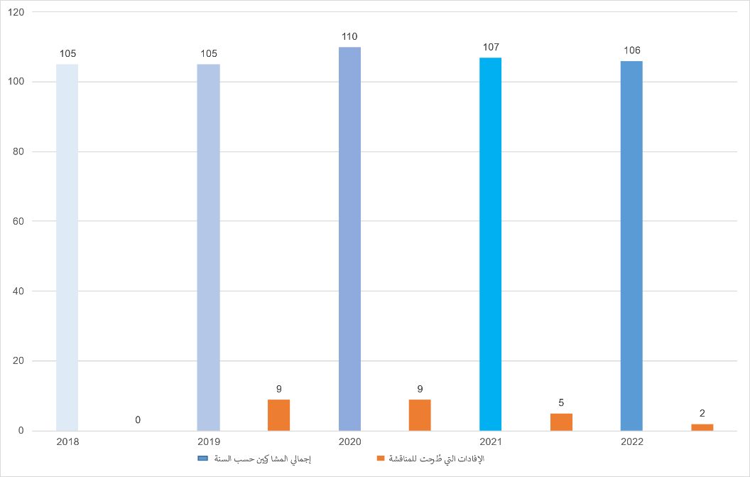
- كما التمست شركةُ KPMG من مكتب الأخلاقيات المشورةَ بشأن ارتباطات الأنشطة الخارجية التي أفصح عنها 14 مشاركاً. واستعرض مكتبُ الأخلاقيات ذلك، وأكد أن أربعة من المشاركين الأربعة عشر حصلوا على إذن رسمي ساري المفعول، ولذلك لم يلزم اتخاذ أي إجراء تصحيحي. وأُغلِقت تلك الاستمارات "لاكتمال المراجعة وعدم وجود إجراء مطلوب". ولم يحتج خمسة مشاركين آخرين إلى إذن رسمي بناءً على أنواع المصالح الخارجية المُفصح عنها، فأُغلِقت هذه الاستمارات "لعدم وجود ملاحظات يجب الإبلاغ عنها". وأكدت شعبة إدارة الموارد البشرية عدم وجود موافقات مُحدَّثة للأنشطة الخارجية التي أفصح عنها المشاركون الخمسة المتبقون. وبناءً على مشورة رئيس مكتب الأخلاقيات، خضع هؤلاء الموظفون الخمسة لإجراءات تصحيحية للتخفيف من المخاطر الناشئة عن الأنشطة الخارجية التي شاركوا فيها.
- وعقب إغلاق هذه العملية، وقع الاختيار العشوائي على نحو 5% (6) من المشاركين للمشاركة في عملية التحقق المنصوص عليها في القواعد. وعملية التحقق هذه تسمح لمكتب الأخلاقيات بأن يتأكد من أن الموظفين يكملون بيانات الإفصاح المالي بتمعن ودقة. وكان جميع المشاركين الذين وقع عليهم الاختيار ممتثلين، وقدموا الوثائق أو التأكيدات اللازمة الصادرة عن جهات أخرى، فلم توجد ملاحظات يجب الإبلاغ عنها. وفي نهاية هذه العملية، قدمت شركة KPMG إلى المدير العام تقريراً يخلو من البيانات المُحدِّدة للهوية. وأُغلق البرنامج بنجاح بنسبة امتثال قدرها 100%.

الإفصاح حسب المعايير المحاسبية الدولية للقطاع العام
- نظَّم وأدار مكتبُ الأخلاقيات عملية الإفصاح السنوي حسب المعايير المحاسبية الدولية للقطاع العام في عام 2022، وذلك بما يتماشى مع ولايته. وطُلب من جميع الموظفين في الرتبة مد-2 وما فوقها الكشف عن أي معاملات مع أفراد الأسرة المقربين. واستجاب جميع المشاركين للطلب في الوقت المحدد، وانتهت العملية بنجاح، وبلغت نسبة الامتثال 100%.

تنقيح السياسة
- قبل إطلاق البرنامج السنوي للإفصاح المالي والإعلان عن المصالح في أبريل 2022، قام مكتب الأخلاقيات بتنقيح وتحديث دليل الإفصاح المالي والإعلان عن المصالح لمراعاة توصيات شركة KPMG بتوضيح بعض التعاريف وتقديم مزيد من التفاصيل عن العناصر التي يجب الإبلاغ عنها، ومنها على سبيل المثال العملة المشفرة. وجرى تعميم الدليل المُنقَّح على جميع الموظفين المعنيين، ونُشر على شبكة المكتب الداخلية (الإنترانت).
- وشرع أيضاً مكتب الأخلاقيات في تنقيح سياسة الإفصاح المالي والإعلان عن المصالح لمراعاة التغييرات التي يجري إدخالها على برنامج الإفصاح المالي والإعلان عن المصالح، ومنها استخدام برمجيات البرنامج الداخلية لإدارة البرنامج في المستقبل. ويجري حالياً وضع اللمسات الأخيرة على السياسة لنشرها قبل إطلاق عملية الإفصاح التالية (انظر الفقرتين 47 و55).

ثالثاً. الأنشطة الأخرى لمكتب الأخلاقيات
- واصل مكتب الأخلاقيات، طوال عام 2022، العمل مع اللجنة الاستشارية المستقلة للرقابة، وقدَّم المستجدات والتقارير في الوقت المناسب، ولا سيما بشأن تنفيذ خطة عمل المكتب. وشارك أعضاء اللجنة في مناقشات بنّاءة مع رئيس مكتب الأخلاقيات، وقدموا له إرشادات مفيدة، استناداً إلى خبرتهم التنظيمية الواسعة والمتنوعة.
- وساهم أيضاً مكتب الأخلاقيات، كما هو حال جميع وحدات البرامج داخل المنظمة، في عمليات الويبو للتخطيط وإدارة المخاطر التي تُجرى كل عام وكل عامين.

رابعاً. التعاون بشأن القضايا المتعلقة بالأخلاقيات داخل منظومة الأمم المتحدة

توصيات وحدة التفتيش المشتركة
- في مارس من عام 2022، أصدرت هيئة الرقابة الخارجية المستقلة في منظومة الأمم المتحدة –ألا وهي وحدة التفتيش المشتركة– تقريراً بعنوان استعراض وظيفة الأخلاقيات في منظومة الأمم المتحدة قدَّمت فيه أربع توصيات لجميع مكاتب الأخلاقيات في الأمم المتحدة.
- وفي وقت نشر ذلك التقرير، كانت اثنتان من التوصيات الأربع مُطبَّقتين بالفعل داخل الويبو.
- التوصية الأولى: "ينبغي للرؤساء التنفيذيين لمؤسسات منظومة الأمم المتحدة الذين لم يكفلوا بعد إصدار عقود كاملة المدة لرؤساء مكاتب الأخلاقيات المعيَّنين حديثاً أن يفعلوا ذلك على الفور." وفي الويبو، يصدر لرؤساء مكتب الأخلاقيات المُعيَّنين حديثاً عقد كامل المدة، عقب فترة اختبار تبلغ سنة واحدة.

- التوصية الثانية: "ينبغي للأجهزة التشريعية وهيئات الإدارة في مؤسسات منظومة الأمم المتحدة التي لم تطلب بعد من المؤسسات تحديث اختصاصات لجانها المعنية بالمراجعة والرقابة أن تفعل ذلك قبل نهاية عام 2023 بحيث تدرج فيها، عند الضرورة، أحكاماً تتعلق بالأخلاقيات وتعتبر الأخلاقيات من المجالات التي يُستصوب أن يملك فيها أعضاء اللجنة الجدد الخبرة." ويُشترط داخل الويبو أن يتمتع أعضاء اللجنة الاستشارية المستقلة للرقابة بالمؤهلات والخبرة المهنية ذات الصلة والحديثة على مستوى الرتب العليا، في مجالات مثل التدقيق أو التقييم أو الشؤون المالية أو المحاسبة أو إدارة المخاطر أو التحقيق أو الشؤون القانونية أو تكنولوجيا المعلومات أو الأخلاقيات أو تنظيم وإدارة الموارد البشرية. ويجب أن يتمتعوا أيضاً بصفات شخصية ذات صلة، مثل الاستقلالية والموضوعية والحياد والنزاهة والقيم الأخلاقية المتينة. ويتحمل أعضاء اللجنة الاستشارية المستقلة للرقابة، في إطار ولايتهم، مسؤولية الرقابة على مكتب الأخلاقيات.

- وعمل مكتب الأخلاقيات في عام 2022 على الانتهاء من تنفيذ التوصيتين المتبقيتين.
- فيما يتعلق بتنفيذ التوصية الثالثة، التي تتطلب "تقديم دورات إلزامية دورية لتجديد المعلومات في مجال الأخلاقيات لجميع العاملين في مؤسساتهم من موظفين وغير موظفين"، أعدَّ مكتبُ الأخلاقيات تدريباً جديداً بشأن الأخلاقيات لجميع الموظفين والأفراد من غير الموظفين، وأطلق ذلك التدريبَ بنجاح. ويظل هذا التدريب ساري المفعول لمدة ثلاث سنوات، وبعد ذلك يُدعى الزملاء إلى تكراره أو الحصول على تدريب لتجديد المعلومات يقدمه مكتب الأخلاقيات من حين لآخر.

- وفيما يتعلق بتنفيذ التوصية الرابعة، التي تتطلب من المنظمات أن تُقيِّم "فعالية وكفاءة، ومنها ترشيد موارد، برامجها المتعلقة بإقرارات الذمة المالية وبيان المصالح، وأن تقترح، بناءً على نتائج ذلك التقييم، تعديلات في السياسات ذات الصلة عند الاقتضاء"، أجرى مكتب الأخلاقيات عملية مقارنة مرجعية لتحديد أفضل الممارسات وتقديم مقترحات إلى الإدارة بشأن سُبُل تحسين كفاءة وفعالية برنامج الإفصاح المالي والإعلان عن المصالح. وبناءً على توصية من رئيس مكتب الأخلاقيات، قررت الأمانة إدارة البرنامج بشكل مختلف ابتداءً من عام 2023. وستقوم الويبو بإعداد برمجيات خاصة بها لبرنامج الإفصاح المالي والإعلان عن المصالح، وستبدأ في استخدام تلك البرمجيات، بدلاً من شراء ترخيص لاستخدام برمجيات من جهة خارجية. وباستخدام أحد العقود الحالية التي أبرمتها الأمم المتحدة، سوف تُعيِّن الويبو أيضاً مراجعاً خارجياً للاستفادة من خبرته. ومن المفترض أن تؤدي هذه الإجراءات إلى خفض التكاليف بشدة، لنحو 20% من الرقم السنوي السابق. ويجري حالياً إعداد البرمجيات، وسوف تُطرح في عام 2023 عقب إطلاق البرنامج السنوي التالي للإفصاح المالي والإعلان عن المصالح. ويعكف أيضاً مكتب الأخلاقيات على تنقيح السياسات والإرشادات ذات الصلة لمراعاة التغييرات المُدخلة على البرنامج.

شبكة أخلاقيات المنظمات المتعددة الأطراف
- واصل مكتب الأخلاقيات مشاركته الفعالة مع شبكة أخلاقيات المنظمات المتعددة الأطراف، وهي منتدى موسع لخدمات الأخلاقيات في كيانات منظومة الأمم المتحدة والمنظمات الدولية المنتسبة والمؤسسات المالية الدولية. وتهدف الشبكة إلى تعزيز التعاون على نطاق المنظومة بشأن القضايا المتعلقة بالأخلاقيات لفائدة الهيئات المشاركة.
- وفي مايو 2022، وللمرة الأولى منذ الجائحة، جمع رئيسُ مكتب الأخلاقيات رؤساء مكاتب الأخلاقيات في تلك الشبكة، والتقوا في جنيف لإحياء هذه الشبكة غير الرسمية. وقد اجتمعت المجموعة ثلاث مرات منذ ذلك الحين، وتواصل تبادل الآراء بانتظام بشأن المسائل ذات الاهتمام المشترك.
- وحضر أيضاً رئيسُ مكتب الأخلاقيات الاجتماعَ السنوي لشبكة أخلاقيات المنظمات المتعددة الأطراف، وشارك في التدريب الذي قدمه المنتدى الأوروبي لأخلاقيات العمل، وهو شبكة دولية مهنية معنية بالأخلاقيات.

خامساً. الملاحظات والتطلع إلى المستقبل
- إن زيادة عدد الحالات الاستشارية بمقدار ثلاثة أضعاف من الأمور التي سيواصل المكتبُ رصدها بعناية خلال عام 2023. وقد حسَّن المكتبُ بالفعل قدراته على تتبُّع الحالات والإبلاغ عنها، لكنه لا يزال يخطط للانتقال إلى نظام آلي لتتبُّع الحالات وتسجيل البيانات، فذلك النظام سيساعد على رصد الحالات وإجراء التحليلات من أجل توجيه استراتيجية المكتب على نحو أفضل ومساعدته على الإبلاغ بمزيد من الكفاءة والاتساق عن النضج الأخلاقي داخل الويبو.

- وبناءً على العدد الكبير للطلبات الواردة في فئة الأنشطة الخارجية والتوظيف وطبيعة تلك الطلبات، يرى مكتب الأخلاقيات أن تعزيز الأطر التنظيمية الحالية لإشراك الموظفين في الأنشطة الخارجية، ولا سيما الأنشطة المتعلقة بالملكية الفكرية، سيحقق مصالح الويبو على أفضل وجه. وسيكون من المفيد أيضاً إدراج توجيهات أوضح للموظفين بشأن عملية الموافقة ودور مكتب الأخلاقيات في استعراض الحالات.
- ونظراً إلى نتائج التدريب الإلزامي الخاص بالأخلاقيات والنزاهة، فإن مكتب الأخلاقيات مُتيقِّن من أن أساساً قوياً قد أُرسي لزيادة الثقة بين موظفي الويبو والمديرين، وفي المنظمة نفسها. كما أنه عزَّز المساءلة في اتخاذ القرارات، وزاد من قوة القيادة الأخلاقية على جميع مستويات المنظمة. ومع استمرار مكتب الأخلاقيات والأطراف المعنية الأخرى في تعزيز التوقعات المتعلقة بتوافق سلوك الموظفين مع قيم الأمم المتحدة، وقيم الويبو على وجه الخصوص، فمن الطبيعي أن يتوقعوا بدورهم إنصافاً إجرائياً من جانب المنظمة. ولذلك من المهم أن تكون السياسات والمبادئ التوجيهية متوافقةً صراحةً مع تلك القيم، مع التحديد الواضح للأدوار والمسؤوليات، وليس ذلك فحسب، بل يجب أيضاً إبلاغ الموظفين بها بوضوح، وتنفيذها بنزاهة وإنصاف.
- وتشمل ولاية مكتب الأخلاقيات مساعدة الإدارة على مراجعة السياسات التي تتضمن اعتبارات أخلاقية ضمنية أو صريحة. كما أن المكتب يشجع الإدارة على الاستفادة من خبراتها في المناقشات المستقبلية المتعلقة بسياسات الويبو، وخصوصاً فيما يتعلق بالمبادرة الجارية الخاصة بتغيير الثقافة من أجل التأكد من أن الاعتبارات الأخلاقية والاعتبارات المتعلقة بمعايير السلوك لموظفي الخدمة المدنية الدولية مُدرَجة دائماً في سياسات المنظمة ومبادئها التوجيهية، حسب الاقتضاء.

- وفي أبريل 2023، انتهى العقد المُبرم مع شركة KPMG بصفتها مراجعاً خارجياً لعملية الإفصاح المالي والإعلان عن المصالح. وقد اقترح رئيس مكتب الأخلاقيات أن تكون للويبو برمجيات خاصة بها للإفصاح المالي والإعلان عن المصالح، وأن يُستعاض عن شركة KPMG بوصفها المُراجع الخارجي، وقد وافقت الإدارة على هذه التوصيات. وهذا النهج الجديد من شأنه أن يزيد من فعالية العملية وكفاءتها، وأن يحقق للويبو وفورات سنوية كبيرة. ويتولى مكتب الأخلاقيات قيادة هذا المشروع بدعم من إدارة تكنولوجيا المعلومات والاتصالات وقسم أمن المعلومات لإعداد نظام آمن وجدير بالثقة يديره المكتبُ في إطار من السرية. ومن المقرر تسليم المشروع في عام 2023، قبل إطلاق البرنامج القادم للإفصاح المالي والإعلان عن المصالح.

- وأخيراً، يعرب مكتب الأخلاقيات عن تقديره للدعم الذي يتلقاه من الإدارة والمكاتب الأخرى لتنفيذ ولايته. ويعتزم رئيس مكتب الأخلاقيات زيادة وتيرة الإحاطات المُقدَّمة إلى القيادة العليا للويبو، فتلك الإحاطات فرصة لزيادة الوعي بالقضايا الأخلاقية مع مراعاة استقلالية المكتب والتزاماته بالسرية. وإضافةً إلى ذلك، يعرب المكتبُ عن تقديره لتوفر موظفين مؤقتين ودعم إداري طوعي من داخل الويبو، فقد عزَّز ذلك قدرتَه على الإنجاز في عام 2022. ومع توفر مزيد من الموارد المستدامة، يتطلع مكتب الأخلاقيات إلى إحداث أثر أكبر على القوى العاملة وتنفيذ مبادرات جديدة واستراتيجية.

سادساً. الخاتمة
- بذل مكتبُ الأخلاقيات في عام 2022 جهوداً كبيرة لتقديم مشورة متخصصة ومتسقة بشأن الأخلاقيات، وتدريب فائق الجودة، وتوعية هادفة من أجل تعزيز القدرات وزيادة الوعي والفهم والامتثال لمبادئ الويبو التوجيهية ومعاييرها السلوكية. وكانت تفاعلات المكتب المتزايدة مع الموظفين بشأن القضايا الأخلاقية مصدر تشجيع له، ويتطلع المكتب إلى مواصلة هذا العمل في العام المقبل.
- وفي هذا العام، سيُصدر مكتب الأخلاقيات للمرة الأولى تقريراً موجزاً مصوراً لجميع العاملين في الويبو. وسوف يُقدِّم هذا التقرير لمحة عامة عن عمل المكتب. وترد في المرفق لقطة لصفحة واحدة من ذلك التقرير.
[يلي ذلك المرفق]
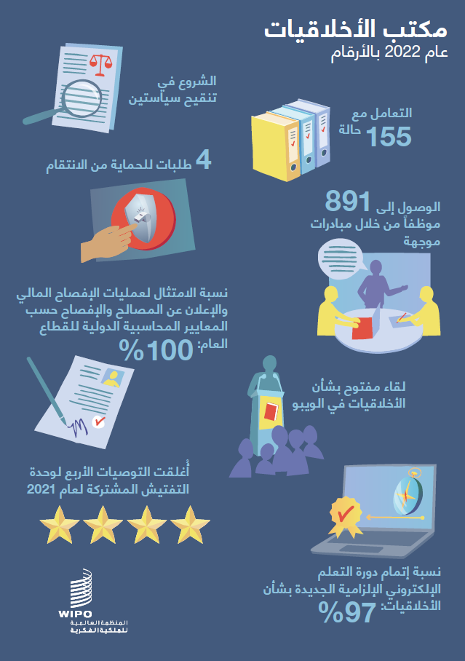

[نهاية المرفق والوثيقة]

يشمل ذلك جميع موظفي الويبو والأفراد من غير الموظفين الموجودين في مقر الويبو الرئيسي وخارج جنيف. كما يقدم مكتب الأخلاقيات خدماتٍ لموظفي الاتحاد الدولي لحماية الأصناف النباتية الجديدة.
اعتمد المكتب على الدعم المُقدَّم من خبير استشاري (17 يوماً) ومتدرب (8 أشهر) وموظف يعمل بدوام جزئي (من 50 إلى 80%) لتقديم الدعم الإداري (4 أشهر).
أي طلب فردي يقدمه أحد الموظفين أو الأفراد من غير الموظفين للحصول على المشورة والتوجيه السريين فيما يتعلق بمجموعة من الوقائع يحسبه مكتبُ الأخلاقيات طلباً واحداً. والطلب الواحد قد يتطلب عدة مراسلات عبر البريد الإلكتروني و/أو محادثات، أو قد يتطلب مراسلة واحدة فقط.
أنشطة خارجية. تشمل هذه الفئةُ الأسئلةَ المتعلقة بالتوظيف الخارجي والمهام الوظيفية والأنشطة الخارجية الأخرى التي قد تتعارض مع قدرة موظفي الويبو على خدمة المنظمة.
في الوقت الحالي، لا تنص سياسة الويبو بشأن النشاط الخارجي على الدور الاستشاري لمكتب الأخلاقيات في كل طلب من طلبات المشاركة في نشاط خارجي. ووافق المكتب على دعم شعبة إدارة الموارد البشرية، بما يتفق مع أفضل الممارسات المتبعة في منظومة الأمم المتحدة، لفحص طلبات الأنشطة الخارجية منعاً لأي تضارب محتمل في المصالح. وطبقاً للتعميم الإداري رقم 16/2020 بشأن مكتب الويبو للأخلاقيات، يندرج ضمن مسؤولياته الرئيسية "تقديم المشورة والتوجيه في إطار من السرية للموظفين وسائر العاملين بشأن المسائل الأخلاقية". وتضارب المصالح، بحكم طبيعته، مسألةٌ أخلاقيةٌ.
تضارب المصالح. تشمل هذه الفئة أسئلة عن الاستقلالية والنزاهة، مثل تضارب المصالح المالية الشخصية، والانتفاع بأصول الويبو، والقيود المفروضة بعد انتهاء الخدمة.
المعايير السلوكية. تشمل هذه الفئة أسئلة متعلقة بمعايير السلوك لموظفي الخدمة المدنية الدولية وادعاءات أو استفسارات بشأن السلوك في مكان العمل، ويشمل ذلك سوء السلوك المحتمل والاحتيال والفساد والتحرش وإساءة استعمال السلطة والتمييز والتطبيق العادل للسياسات.
تشمل المسائل الأخلاقية الأخرى الاستفسارات الأخلاقية المتعلقة بالتوظيف، وأسئلة من العاملين بشأن كيفية الجهر بالرأي والتطبيق العادل لسياسات الويبو وممارساتها.
الهدايا والجوائز والأوسمة والضيافة. تشمل هذه الفئة ما يُقدَّم إلى العاملين في الويبو من مشورة بشأن كيفية التصرف عندما تعرض عليهم مصادر خارجية هدايا أو مساعدات أو مكافآت أو أوسمة أو جوائز أو ضيافة في أثناء أداء واجباتهم الرسمية أو بسبب وضعهم في الويبو، مع توضيح هل الهدية تقل عن الحد البالغ 200 فرنك سويسري أم لا، كما ورد في سياسة الويبو للهدايا والأوسمة.
تشمل هذه الفئة عمّال الوكالات، والمتعاقدين الأفراد، وغيرهم من مقدمي الخدمات الخارجيين.
أُجريت معظم مبادرات التوعية الخاصة بمكتب الأخلاقيات عبر الإنترنت بسبب تفشي فيروس كورونا. ولكن عُقدت جلسات مُخصَّصة وجهاً لوجه. وعلى الرغم من أن الجلسات التي تُعقد عبر الإنترنت مفيدة في الوصول إلى جميع الموظفين بغض النظر عن موقعهم، يُفضِّل مكتبُ الأخلاقيات عقد الجلسات وجهاً لوجه لتيسير التفاعل الأكبر.
انظر المنشور الصادر عن شعبة إدارة الموارد البشرية بشأن القوى العاملة في الويبو 2022.
كانت المهلة الزمنية لإتمام التدريب الإلزامي السابق الخاص بالأخلاقيات عاماً واحداً، ولم يكن هناك إطار زمني مُحدَّد لانتهاء صلاحية التدريب.
دُعي مائة وثمانية موظفين إلى المشاركة في بداية البرنامج. وأُغلق ملفا اثنين من المشاركين إغلاقاً إدارياً عقب تقييم أجراه رئيس مكتب الأخلاقيات، فأصبح العدد الإجمالي للمشاركين 106.
نظام الويبو المالي ولائحته، المرفق الثالث، يمكن الاطلاع عليه من هنا: https://www.wipo.int/export/sites/www/about-wipo/ar/pdf/wipo_financial_regulations.pdf. وفيما يتعلق بمكتب الأخلاقيات على وجه التحديد، تقع على عاتق اللجنة الاستشارية المستقلة للرقابة مسؤولية: "1" استعراض خطة العمل المقترحة لمكتب الأخلاقيات، في الدورة الأخيرة من العام السابق لتنفيذها، وإسداء المشورة بشأنها؛ "2" واستعراض تنفيذ خطة عمل مكتب الأخلاقيات وإسداء المشورة بشأن جودة وظيفة الأخلاقيات وفعاليتها وكفاءتها؛ "3" وإسداء المشورة لرئيس مكتب الأخلاقيات في القضايا التي يوجد فيها عائق جوهري يخل باستقلاليته وموضوعيته، بما في ذلك تضارب المصالح؛ "4" واستعراض السياسات المقترحة في مجال الأخلاقيات وإسداء المشورة بشأنها؛ "5" وإسداء المشورة للمدير العام بشأن تعيين أو إقالة، بحسب الحال، رئيس مكتب الأخلاقيات، بما في ذلك استعراض إعلان الوظيفة الشاغرة المقترح وقائمة المرشحين المختارين؛ "6" وتقديم معلومات إلى المدير العام لأغراض تقييم أداء رئيس مكتب الأخلاقيات.

